Отчёт по лабораторной работе 6
Установка и настройка системы управления базами данных MariaDB
Сейдалиев Тагиетдин Ровшенович
Содержание

1 Цель работы
Приобретение практических навыков по установке и конфигурированию системы управления базами данных на примере программного обеспечения MariaDB.

2 Выполнение

2.1 Установка MariaDB
После установки пакетов mariadb и mariadb-server были просмотрены конфигурационные файлы в каталоге /etc/my.cnf.d. Содержимое каталога показано на рисунке:
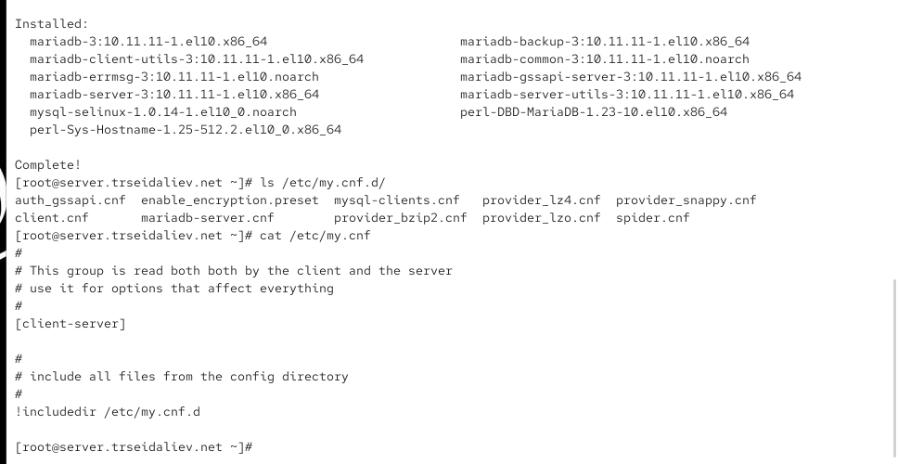
Рис. 1: Содержимое каталога /etc/my.cnf.d
Также был изучен основной конфигурационный файл /etc/my.cnf:
Построчно разберём содержание файла /etc/my.cnf:
- # — строки-комментарии, поясняющие структуру файла.
- Блок [client-server] задаёт общие параметры, применяемые одновременно к клиенту mysql и серверу mysqld.
- Директива !includedir /etc/my.cnf.d подключает все дополнительные конфигурационные файлы из соответствующего каталога.
Служба MariaDB была успешно запущена и добавлена в автозагрузку. Проверка прослушивания порта показала, что процесс mariadbd принимает соединения на стандартном порту 3306:
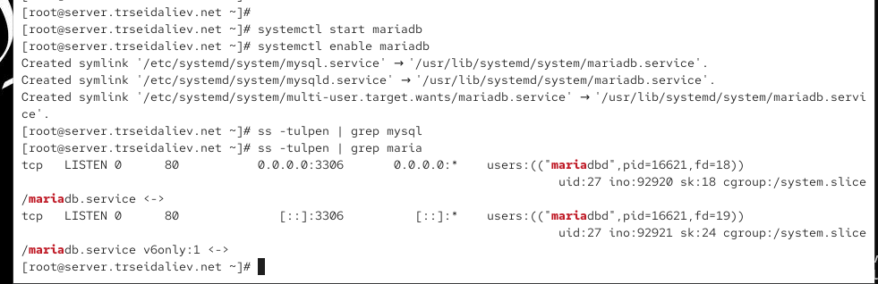
Рис. 2: Запуск и проверка прослушивания порта
Для обеспечения базовой безопасности был запущен скрипт интерактивной настройки mysql_secure_installation. В ходе работы были выполнены следующие действия:
- установлен пароль для пользователя root MariaDB;
- отключён удалённый доступ пользователя root;
- удалены анонимные пользователи;
- удалена тестовая база данных test;
- перезагружены таблицы привилегий.
Процесс работы утилиты приведён на скриншоте:
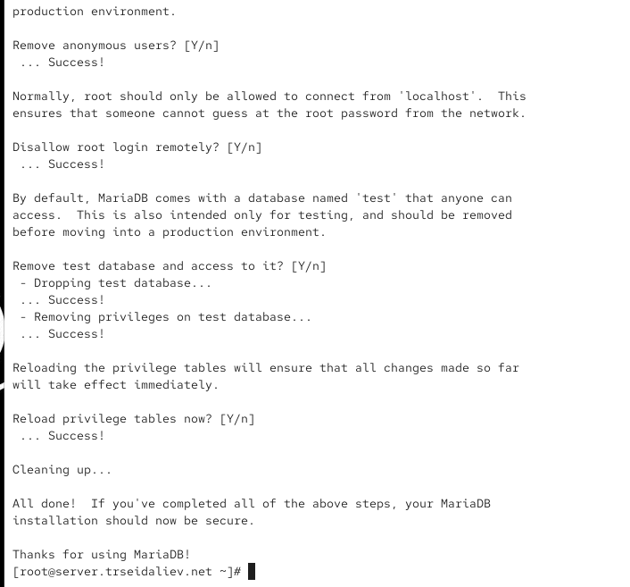
Рис. 3: Процесс mysql_secure_installation
После входа в MariaDB был отображён список доступных клиентских команд:
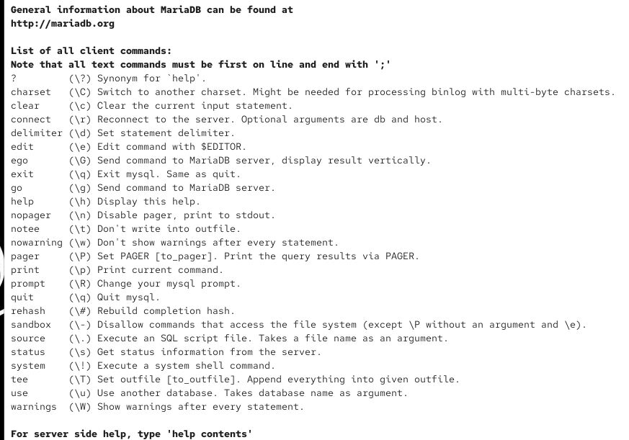
Рис. 4: Список клиентских команд mysql
Для анализа доступных баз данных использована команда SHOW DATABASES, вывод которой показан ниже:
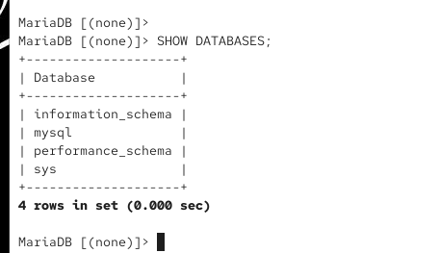
Рис. 5: Результат SHOW DATABASES
В системе присутствуют следующие стандартные базы:
- information_schema — метаданные объектов базы данных;
- mysql — система управления пользователями и правами;
- performance_schema — данные о работе сервера;
- sys — представления для удобного анализа производительности.

2.2 Конфигурация кодировки символов UTF-8
Команда status отобразила текущие параметры сервера. Все значения кодировок (Server, Db, Client) указывали использование latin1:
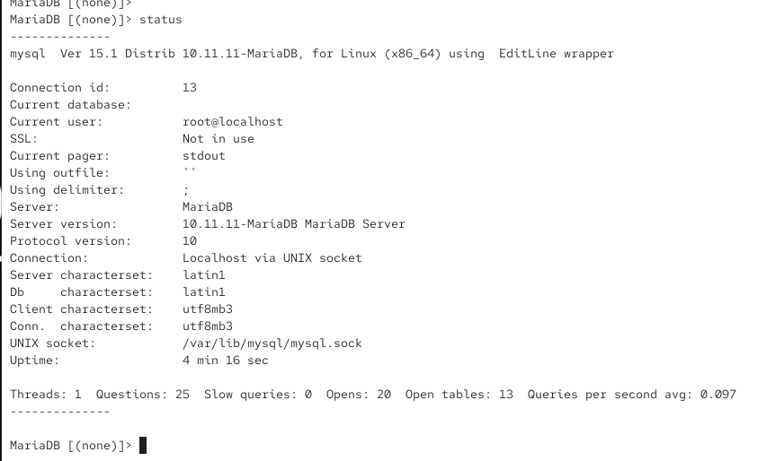
Рис. 6: Статус MariaDB до изменения кодировки
В каталоге /etc/my.cnf.d был создан файл utf8.cnf следующего содержания:
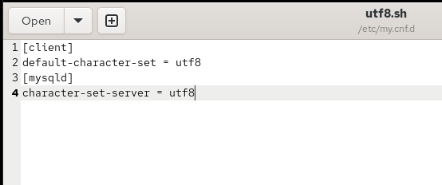
Рис. 7: Файл utf8.cnf
Файл включает параметры:
- для клиента: default-character-set = utf8;
- для сервера: character-set-server = utf8.
Это гарантирует использование UTF-8 на всех уровнях взаимодействия.
После перезапуска MariaDB повторный вызов команды status показал изменение всех кодировок на utf8mb3, что подтверждает успешное применение настроек:
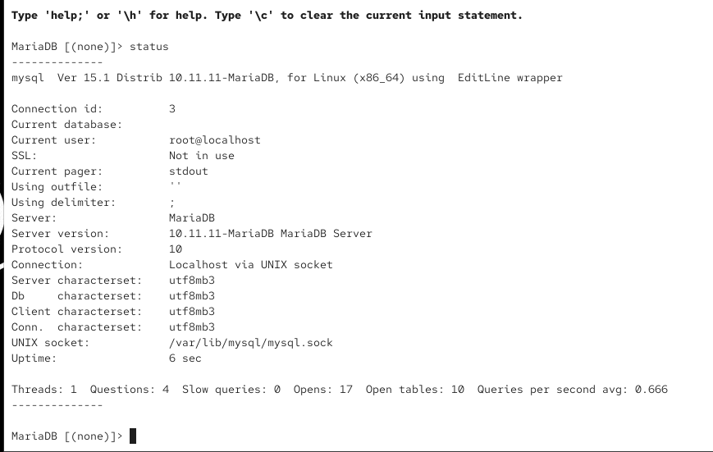
Рис. 8: Статус MariaDB после применения кодировки UTF-8
Изменились следующие параметры:
- Server characterset;
- Db characterset;
- Client characterset;
- Connection characterset.
Все они теперь используют UTF-8, что обеспечивает корректную работу с многоязычными данными.

2.3 Создание базы данных и таблиц
После входа в окружение MariaDB с административными правами была создана база данных addressbook с кодировкой UTF-8. На рисунке показан процесс её создания, выбор активной базы и вывод списка таблиц:
Так как база только что создана, она не содержит таблиц, что подтверждается выводом SHOW TABLES.
Далее создана таблица city с двумя текстовыми полями: name и city. После создания таблица была заполнена тремя строками со сведениями о пользователях:
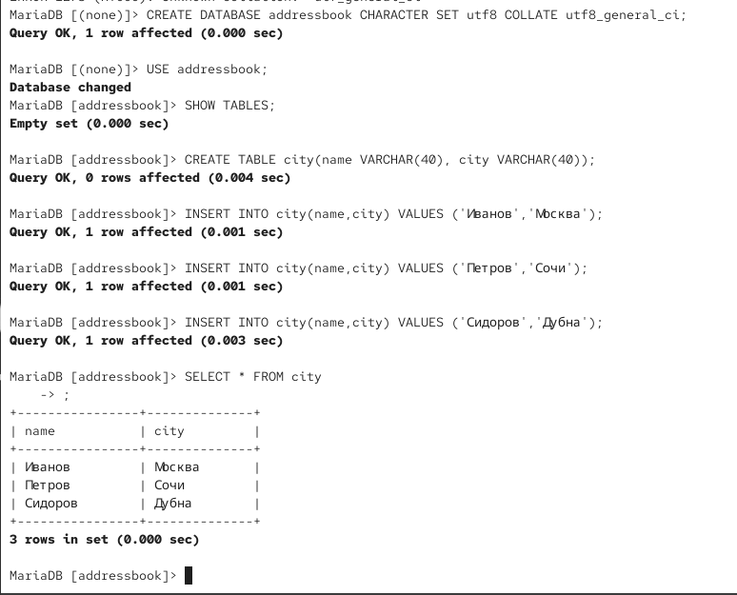
Рис. 9: Создание таблицы и заполнение данными
Запрос SELECT * FROM city; вывел все записи таблицы:
- Иванов — Москва
- Петров — Сочи
- Сидоров — Дубна
Это подтверждает корректное создание структуры таблицы и успешное добавление данных.
Для работы с базой был создан отдельный пользователь. На рисунке показано создание пользователя, выдача ему прав на базу и обновление привилегий:
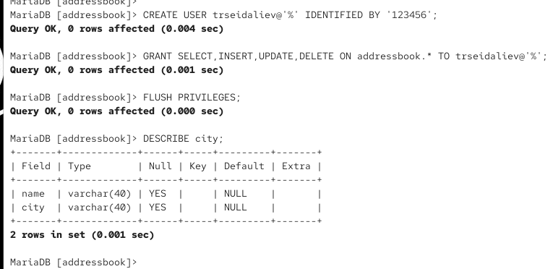
Рис. 10: Создание пользователя и выдача прав
Права SELECT, INSERT, UPDATE, DELETE позволяют пользователю выполнять базовые операции с данными.
Команда DESCRIBE city; отобразила структуру таблицы:
- поле name — тип varchar(40)
- поле city — тип varchar(40)
Это подтверждает корректность схемы данных.
Проверен общий список баз данных:
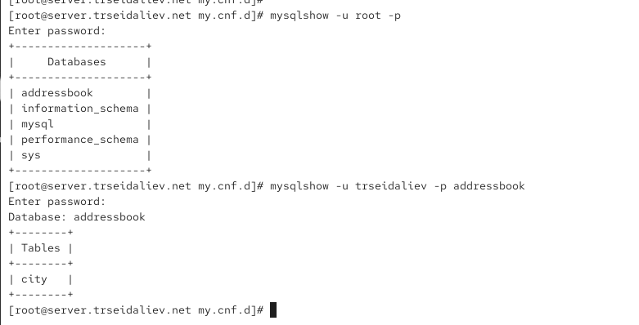
Рис. 11: Просмотр баз данных
В списке присутствуют:
- addressbook
- information_schema
- mysql
- performance_schema
- sys
Также были просмотрены таблицы в базе addressbook как от имени root, так и от имени созданного пользователя. Оба варианта показывают таблицу city, что подтверждает корректность прав доступа.

2.4 Резервное копирование и восстановление
В каталоге /var/backup были созданы резервные копии базы данных:
- обычная SQL-копия;
- сжатая gzip-копия;
- сжатая копия с указанием текущей даты и времени в имени файла.
Результаты выполнения представлены на скриншоте:
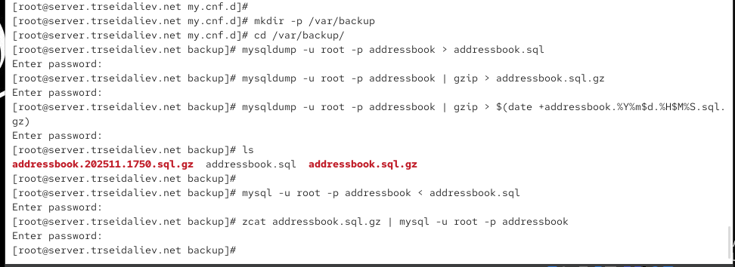
Рис. 12: Создание и восстановление резервных копий
Созданные файлы:
- addressbook.sql
- addressbook.sql.gz
- addressbook.YYYYMMDD.HHMMSS.sql.gz
Также выполнено восстановление базы из обычной и сжатой копии. Обе операции завершились успешно.

2.5 Подготовка окружения для автоматизации
Для последующего использования в Vagrant конфигурации создан каталог структуры /vagrant/provision/server/mysql, в который были скопированы:
- конфигурационные файлы MariaDB;
- резервные копии базы addressbook.
Следом создан исполняемый скрипт mysql.sh, выполняющий автоматическую установку и конфигурирование MariaDB. Его фрагмент приведён на рисунке:
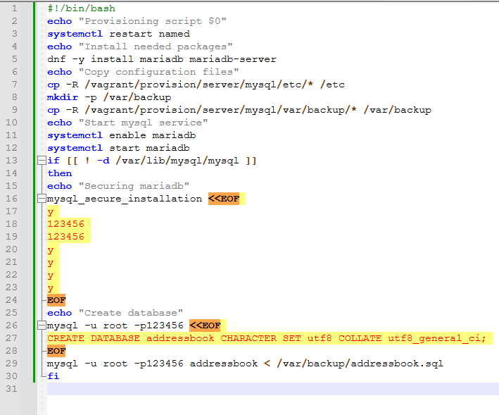
Рис. 13: Скрипт автоматизации mysql.sh

3 Заключение
В процессе работы:
- создана база данных addressbook и таблица city;
- добавлены записи с данными о трёх пользователях;
- создан пользователь с правами на операции в базе addressbook;
- проверены структура таблицы и доступность базы через mysqlshow;
- выполнено резервное копирование базы в обычном и сжатом формате, а также восстановление данных;
- подготовлена структура каталогов и скрипт mysql.sh для автоматизации установки и конфигурации MariaDB.

4 Контрольные вопросы

4.1 1. Какая команда отвечает за настройки безопасности в MariaDB?
За базовую настройку безопасности отвечает команда:
mysql_secure_installation
Она позволяет задать пароль root, удалить тестовые базы, отключить анонимных пользователей и запретить удалённый вход root.

4.2 2. Как настроить MariaDB для доступа через сеть?
Для сетевого доступа требуется:
- в файле конфигурации (/etc/my.cnf или /etc/my.cnf.d/*.cnf) задать параметр bind-address = 0.0.0.0 или указать нужный IP;
- обеспечить открытие порта 3306 в firewall;
- создать пользователя с доступом по сети, например: CREATE USER user@'%' IDENTIFIED BY 'password';

4.3 3. Какая команда позволяет получить обзор доступных баз данных?
SHOW DATABASES;

4.4 4. Какая команда позволяет узнать, какие таблицы доступны в базе данных?
SHOW TABLES;

4.5 5. Какая команда позволяет узнать, какие поля доступны в таблице?
DESCRIBE table_name; или SHOW COLUMNS FROM table_name;

4.6 6. Какая команда позволяет узнать, какие записи доступны в таблице?
SELECT * FROM table_name;

4.7 7. Как удалить запись из таблицы?
Используется команда:
DELETE FROM table_name WHERE условие;
Например:
DELETE FROM city WHERE name='Иванов';

4.8 8. Где расположены файлы конфигурации MariaDB? Что можно настроить?
Конфигурационные файлы находятся в:
- /etc/my.cnf
- /etc/my.cnf.d/
С помощью конфигурации можно задавать:
- сетевые настройки;
- кодировки и локаль;
- параметры хранения данных;
- поведение сервера (кэш, буферы, ограничения);
- пути к файлам журналов и сокетам.

4.9 9. Где располагаются файлы с базами данных MariaDB?
Все базы данных находятся в каталоге:
/var/lib/mysql/
В нём для каждой базы создаётся отдельная директория.

4.10 10. Как сделать резервную копию базы данных и затем её восстановить?
Резервная копия:
- в SQL-файл: mysqldump -u root -p database > backup.sql
- в сжатом виде: mysqldump -u root -p database | gzip > backup.sql.gz
Восстановление:
- из обычного файла: mysql -u root -p database < backup.sql
- из сжатого файла: zcat backup.sql.gz | mysql -u root -p database

